编译课系统程实验报告
实验3：语义分析
姓名 | 惠一锋  李奕鹏  董希尧 |  | 院系 |  | 计算机科学与技术学院 |  |  | 学号 |  |  |  | 1173710124  1170800716  1171000106
任课教师 |  | 陈鄞 |  |  |  | 指导教师 | 陈鄞
实验地点 |  | 校外 |  |  |  | 实验时间 | 2020/4
实验课表现 |  | 出勤、表现得分 |  |  |  | 实验报告  得分 |  |  |  | 实验总分
 |  | 操作结果得分
组内分工情况说明：
惠一锋同学负责负责代码开发，完成语义分析器的代码设计
李奕鹏同学负责程序测试工作和程序GUI的实现。
董希尧同学负责程序SDT语法设计，对语法结构进行调整。

小组群内讨论的截图：
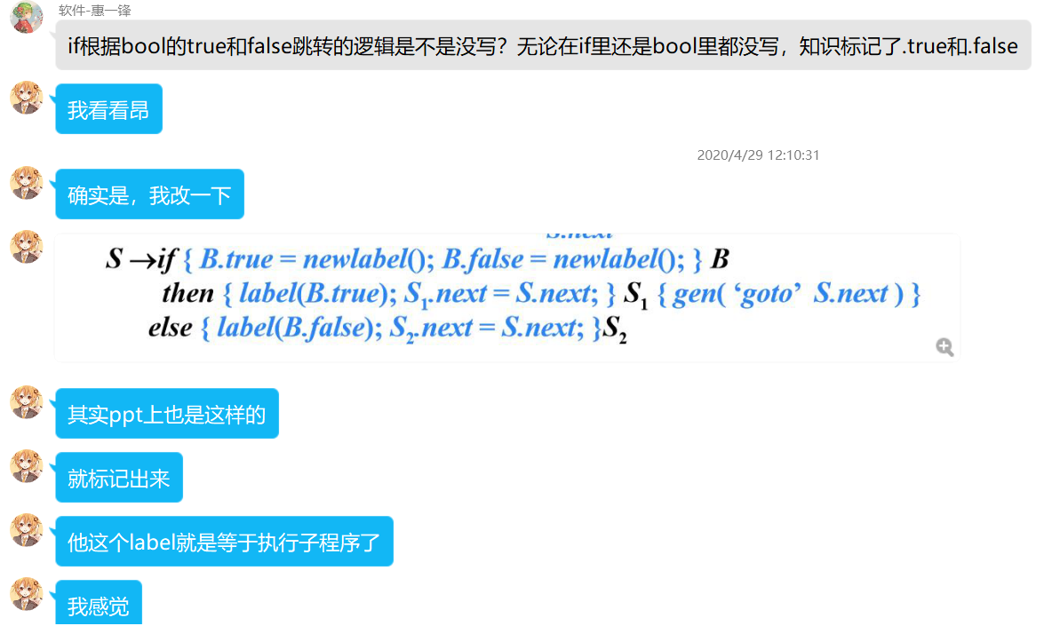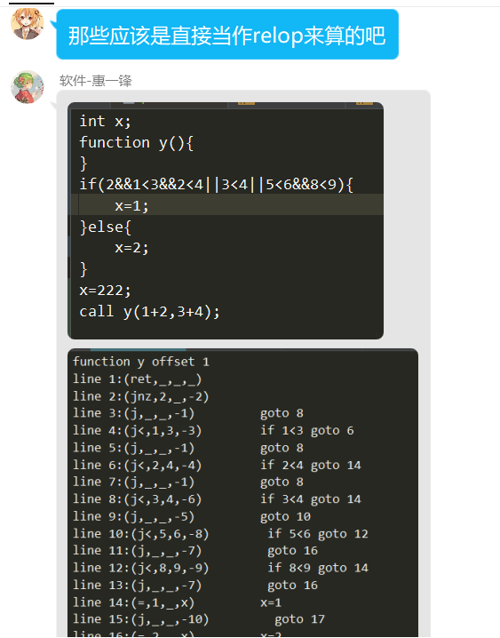
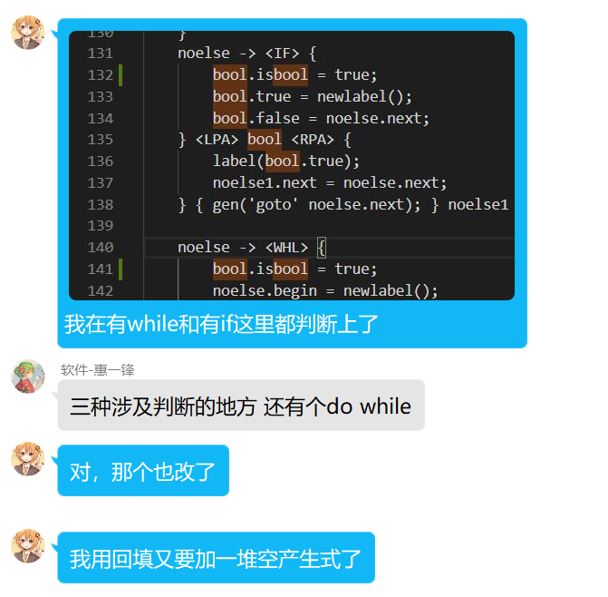
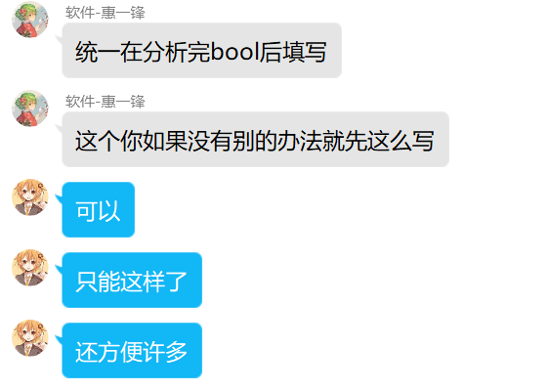

一、需求分析 |  |  |  |  |  |  |  |  |  |  | 得分
要求：阐述语义分析系统所要完成的功能。

（1） 能分析以下几类语句，并生成中间代码（三地址指令和四元式形式）：
声明语句（包括变量声明、数组声明、记录声明和过程声明）
表达式及赋值语句（包括数组元素的引用和赋值）
分支语句：if_then_else
循环语句：do_while
过程调用语句
（2）具备语义错误处理能力，包括变量或函数重复声明、变量或函数引用
前未声明、运算符和运算分量之间的类型不匹配（如整型变量与数组变量相加减）
等错误，能准确给出错误所在位置，并采用可行的错误恢复策略。输出的错误提
示信息格式如下：
Error at Line [行号]：[说明文字]
（3）系统的输入形式：要求能够通过文件导入测试用例。测试用例要涵盖
第（1）条中列出的各种类型的语句，以及第（2）条中列出的各种类型的错误。

（4）系统的输出分为两部分：一部分是打印输出符号表。另一部分是打印
输出三地址指令和四元式序列，格式如下图所示（以输入语句“while a<b do if c<d
then x=y+z else x=y-z”为例）：

1 : ( j<, a , b , 3 ) if a < b goto 3
2 : ( j , - , - , 11) goto 11
3 : ( j<, c , d , 5 ) if c < d goto 5
4 : ( j , - , - , 8 ) goto 8
5 : ( + , y , z , t1 ) t1 = y + z
6 : ( = , t1 , - , x ) x = t1
7 : ( j , - , - , 1 ) goto 1
8 : ( - , y , z , t2 ) t2 = y - z
9 : ( = , t2 , - , x ) x = t2
10 : ( j , - , - , 1 ) goto 1
11:

除此之外，可以实现一些额外功能，例如自动类型转换，识别其它类型语义
错误，如过程返回类型与声明类型不匹配；过程调用时实参与形参数目或类型不
匹配；对非数组型变量使用数组访问操作符“[…]”；对普通变量使用过程调用
操作符“call”；数组访问操作符“[…]”中出现非整数等。

二、文法设计 |  |  |  |  |  |  |  |  |  |  | 得分
要求：给出如下语言成分所对应的语义动作
- 声明语句（包括变量声明、数组声明、记录声明和过程声明）
- 表达式及赋值语句（包括数组元素的引用和赋值）
- 分支语句：if_then_else
- 循环语句：do_while
- 过程调用语句
声明语句：
首先是基本变量类型，
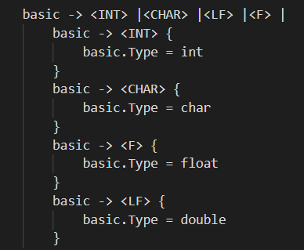
然后是数组长度计数
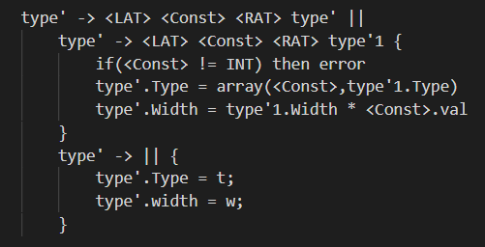
然后是够成变量类型头。
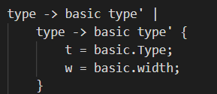
然后这是一般情况的声明语句，def是定义函数，defrec是定义结构体。
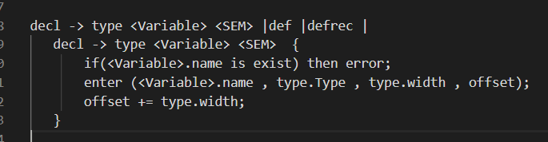
这是定义函数的sdt，定义结构体的sdt跟定义普通变量的方式类似，就不重复展示。
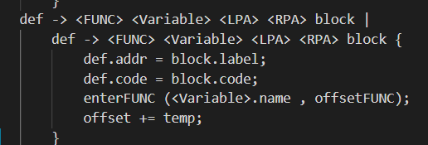

表达式及赋值语句：
数组引用
loc’用来计算数组偏移量，loc用来表示引用数组。
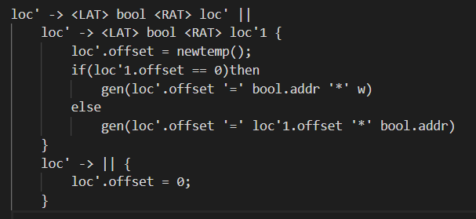
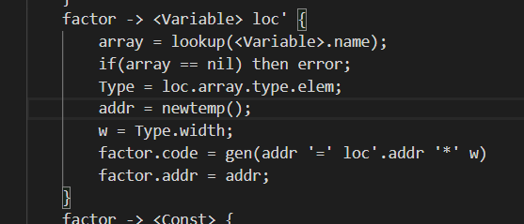
最初始的表达式元素
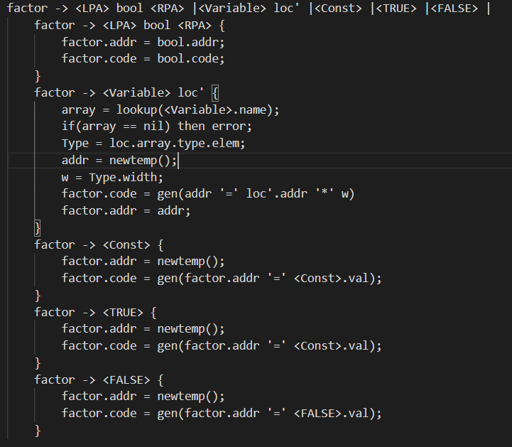
表达式按照如下方法来计算值。
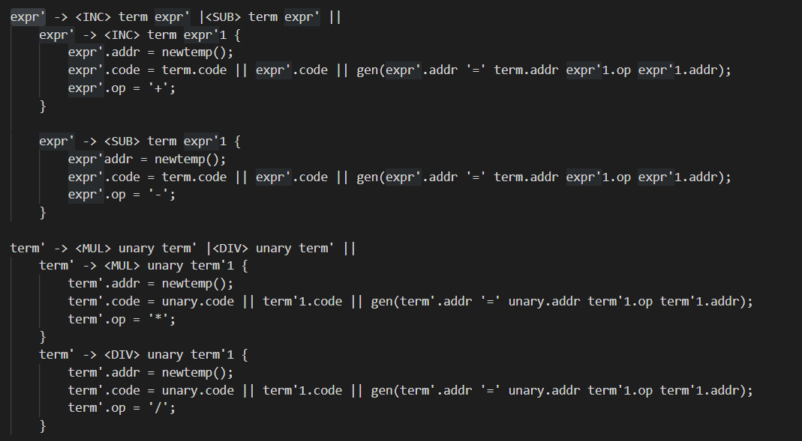

过程调用语句
Elist用于表示过程调用中的func(a,b,c);这种参数。
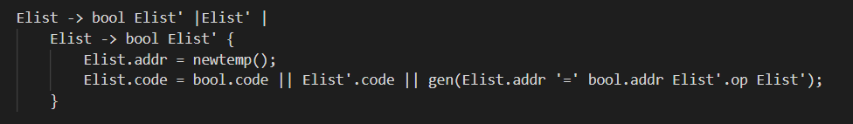
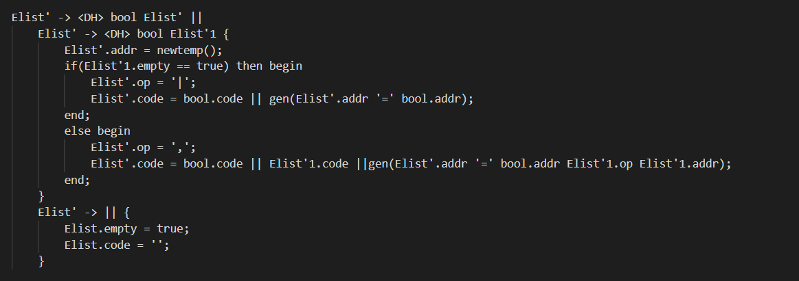
这是执行过程调用的语句。
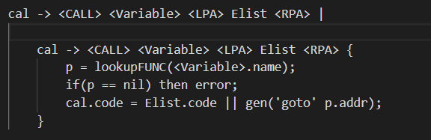
分支语句 if _ else：
分支语句这里使用了回填技术
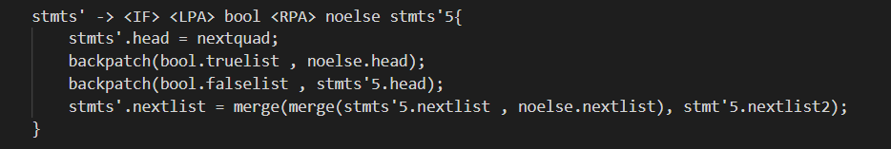
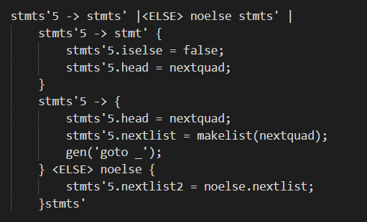
循环语句do_while
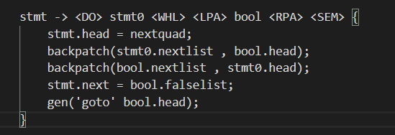

三、系统设计 |  |  |  |  |  |  |  |  |  |  | 得分
要求：分为系统概要设计和系统详细设计。
（1）系统概要设计：给出必要的系统宏观层面设计图，如系统框架图、数据流图、功能模块结构图等以及相应的文字说明。
（2）系统详细设计：对如下工作进行展开描述
- 核心数据结构的设计
- 主要功能函数说明
- 程序核心部分的程序流程图

四、系统实现及结果分析 |  |  |  |  |  |  |  |  | 得分
要求：对如下内容展开描述。
- 系统实现过程中遇到的问题；
- 针对一测试程序输出其语义分析结果；
- 输出针对此测试程序经过语义分析后的符号表；
- 输出针对此测试程序对应的语义错误报告；
- 对实验结果进行分析。
注：其中的测试样例需先用已编写的词法分析程序进行处理。

指导教师评语：

日期：

